6 июня 2022 г.
Выбор сделан
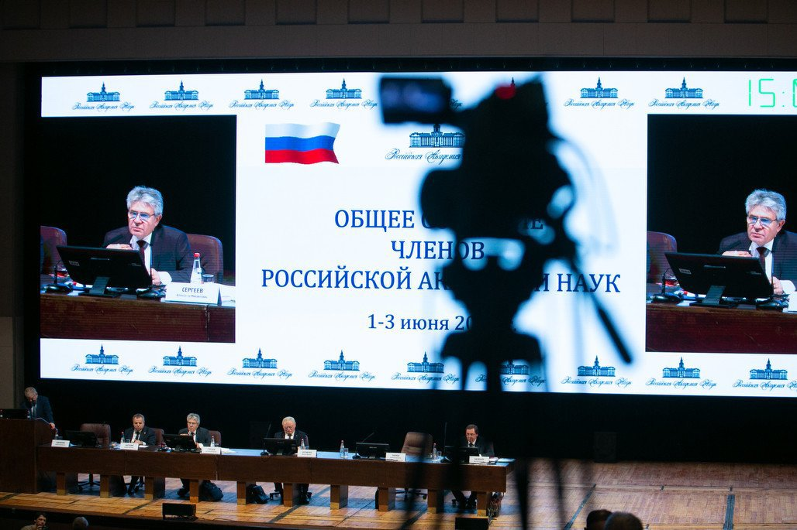
Важное событие прошедшей недели - Общее собрание членов РАН
Трансляции - Первый день, Третий день
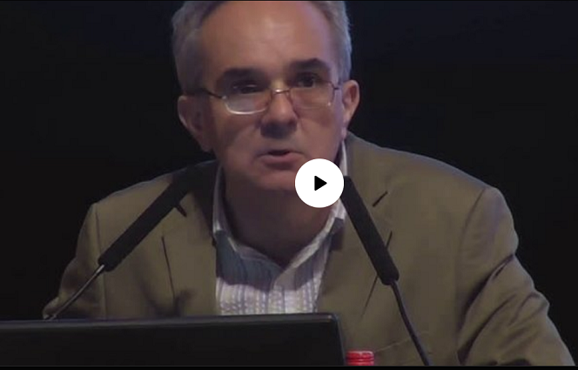
В завершающей части ОС - дискуссии - выступили председатель Профсоюза работников РАН М.Ю. Митрофанов и зампредседателя, вице-президент Всемирной федерации научных работников В.Ф. Вдовин Видео
Некоторые материалы:
Презентация «О работе Президиума РАН в отчетный период»
Ответственна за завтра. С Академии наук много спросится
Некоторые относительно новые моменты, связанные с планами РАН и научной политикой, прозвучавшие в докладе А.С. Сергеева. Собрание было отчетным, поэтому особенных откровений не прозвучало.
Президент РАН: наши научные журналы могут перестать быть нашими Об обсуждениях, проходивших в последний день сессии.

Вышли в море
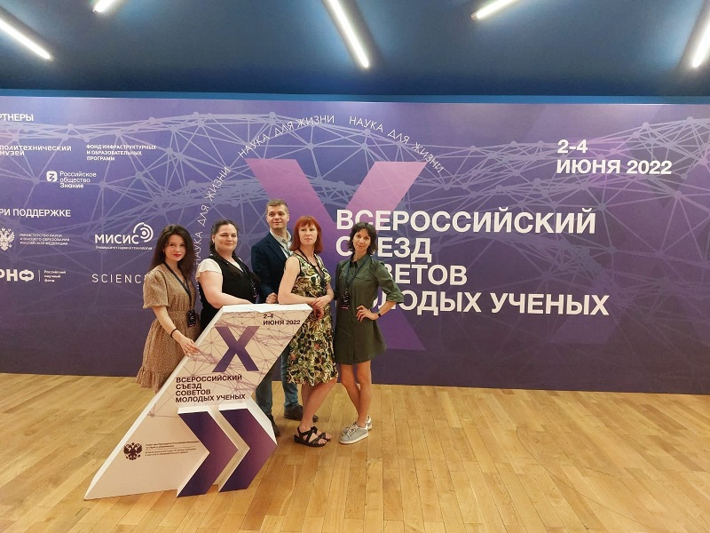
2-4 июня состоялся Х Всероссийский съезд Советов молодых ученых. Трансляции с форума.
В мероприятиях форума приняли участие представители молодежных объединений нашего профсоюза.
«Море информации, новых знакомств и впечатлений! Будем делиться самым главным», - написали в своем паблике ВКонтакте представители Союза молодых ученых СПб РАН "ПАРУС на Неве".
На сайте Территориальной профорганизации Томского научного центра опубликована информация о членах Комиссии по работе с молодежью Центрального совета профсоюза из Томска, проекты которых выдержали серьезный конкурс и были представлены на съезде.
Что обещают научной молодежи и чего от нее ждут? Наверное, об этом мы скоро узнаем из первых рук.

С почином!
Руководство Профсоюза Сибирского отделения РАН 5 июня провело первое оперативное совещание в режиме ВКС с участием членов Совета и председателей первичек. Идея регулярно общаться в онлайне всех вдохновила. Да и платформа Google.meet, которую облюбовали коллеги, показала себя с лучшей стороны – связь бесплатно и безо всяких временных ограничений.
Коллеги представили на сайте краткие итоги мероприятия. Н а встрече обсуждались пути совершенствования информационной работы. Анонсировано проведение конкурса сайтов первичек, кажется, оживает и главный инфоресурс региональной организации. Следим за продвижением и желаем успехов!

НС в PDF
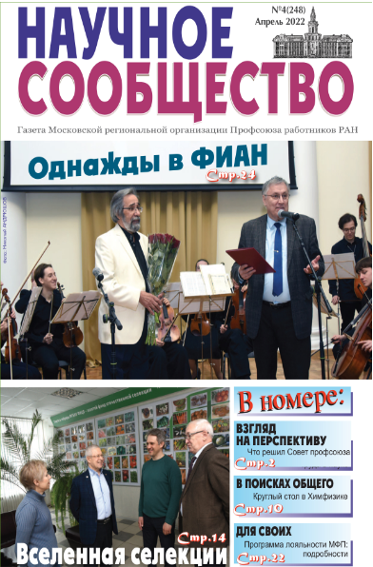
С сайтом профсоюза еще не все в порядке . РАН вводит в эксплуатацию новый портал, сохраняя при этом старый, на котором находится наш сайт. Теперь удаленный доступ нам предоставляется через систему VPN, и с прохождением фильтров есть проблемы. Пока мы не можем загружать на сайт свои файлы - картинки, ссылки, материалы.
Не получается, например, выставить, последний номер газеты «Научное сообщество», о чем нас давно уже просят. Увы, пока можем дать только ссылку на PDF-версию
Анонс апрельского (248) номере газеты >>>
- Взгляд на перспективу. Что решил Совет профсоюза
- Кипи, бульон! Российский научный фонд в новых условиях
- В поисках общего. Научная премия от профкома. Круглый стол по молодежной политике в Химфизике.
- А надо ли дублировать. Зачем реинкарнации РФФИ присваивают полномочия РАН.
- Вселенная селекции.К юбилею академика В.Ф. Пивоварова
- Потерялись результаты?В Госдуме потребовали отчета от РАН
- Суверенная наука.Какой будет Национальная система результативности НИР.
- Для своих.Программа лояльности Московской федерации профсоюзов.
- Однажды в ФИАН. Встреча друзей Клуба камерной музыки
- Готовимся к каникулам.Об организации детской оздоровительной кампании-2022

Дьюар не в тягость
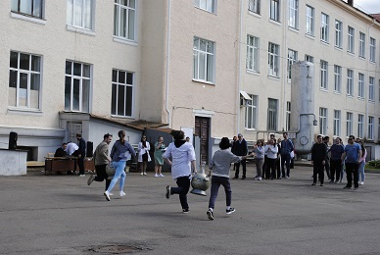 | 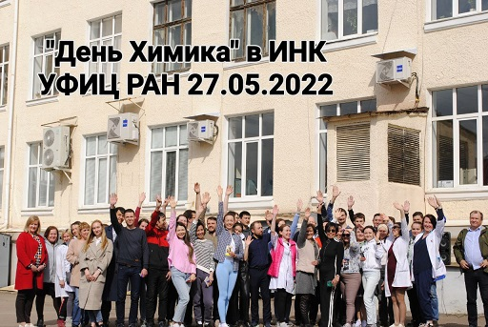
Профком и Совет молодых ученых Института нефтехимии и катализа Уфимского научного центра с выдумкой подошли к организации празднования Дня Химика. Первую половину дня молодежь провела с пользой для ума, прослушав лекцию профессора Рамазанова «Актуальные тенденции в современной органической химии», а вторую - с пользой для души и тела, приняв участие в «Веселых стартах» химиков. Команды лабораторий состязались, например, в таком профессиональном виде спорта, как бег с дьюарами.
Председатель профкома института Юлия Маякова активно вовлекает молодежь в профсоюз. Дружная команда ИНК УФИЦ РАН активно участвует во всех мероприятиях, проводимых в центре.

Короткой строкой
Пляски на граблях. Высшую школу приговорили к очередной реформе
Подборка про готовящийся отказ от Болонской системы в высшем образовании.
«Будут и бакалавриат, и магистратура»
Интервью с министром науки и высшего образования. В текст идет речь не только о пресловутой «Болонке». Во второй части – В.Н. Фальков высказывается о взаимодействии с РАН и планах министерства в отношении научных организаций.

